Google speaker met aanraakscherm, handig voor slechtzienden?

Google Nest Hub vergeleken met Nest Mini

Frits Jongboom, Koninklijke Visio

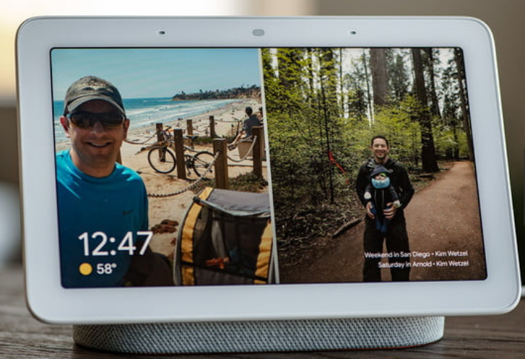

Update van de redactie, november 2022: Google Nest Hub kent een opvolger, de Google Nest Hub 2. Deze heeft ten opzichte van de hier besproken Nest Hub een verbeterde geluidskwaliteit, is uitgebreid met sensoren om je slaapritme bij te houden en biedt de mogelijkheid om 2 muziek via handgebaren starten en stoppen.

Slimme speakers zijn populair. Ze worden onder andere gebruikt om muziek af te spelen, weersinformatie op te vragen, tijd te raadplegen et cetera. Een voordeel voor mensen die slechtziend of blind zijn is dat je ze met je stem aanstuurt. Vraag de slimme speaker hoe laat het in New York is en je krijgt netjes antwoord.

Van Google zijn er de afgelopen jaren verschillende modellen op de markt gebracht. In Nederland zijn op dit moment drie modellen van de Google Nest Home speakers verkrijgbaar: de Nest Mini, de Nest Home en de Nest Hub. Omdat de intelligentie van slimme speakers in een “digitale assistent” zit die je met je stem kunt aanspreken, hebben ze doorgaans weinig knoppen en is er geen display nodig.

Opmerkelijk is daarom dat het derde model, de Google Nest Hub, voorzien is van een 7 inch touchscreen waarop de speaker extra informatie geeft, en waarmee je behalve je stem ook met je vinger via het aanraakscherm opdrachten kunt geven. Een interessante vraag die je dan kunt stellen is in hoeverre zo’n extra display voor slechtziende of blinde mensen interessant is.

In dit artikel gaan we daarom in op de mogelijkheden van het scherm van de Google Nest Hub ten opzichte van de Google Nest Mini. Op het display na zijn beide apparaten technisch gezien vrijwel identiek.

Merk op dat Google ook een Nest Hub Max op de markt heeft gebracht. Deze heeft een groter 10 inch scherm en ook nog een camera aan boord. In Nederland is de Nest Hub Max officieel niet leverbaar, maar is wel te bestellen bij bijvoorbeeld bij bol.com.

Tip: op het kennisportaal van Visio vind je meer informatie over commando’s die je met je stem kunt geven:
Ga naar het commando overzicht (document)
Bekijk de video “Google speaker handig in de keuken”

De Google speakers op een rij
In onderstaande tabel vind je de overeenkomsten en verschillen van de apparaten volgens Google. Ter volledigheid is hier de Google Home ook toegevoegd (bron: Google Store

Nest Mini
- Kleine en krachtige speaker die je met je stem bedient
- Afmetingen: 5 cm lang en 10 cm breed, op tafel of aan de muur te gebruiken
- Speakers: De speakers klinken indrukwekkend en rij en vult je kamer met een krachtig basgeluid.
- Touchscreen: nee
- Prijs circa 59 euro.

Google Home
- Middelgrote smartspeaker, levert ondanks zijn compacte formaat een vol en rijk geluid.
- Afmetingen: 15 centimeter dik en 10 centimeter breed, past op een plank of op je aanrecht.
- Speakers: Zelfs met achtergrondgeluid kun je een boek of muziek luisteren, of een recept horen vanuit de keuken.
- Touchscreen: nee
- Prijs circa 99 euro.

Nest Hub
- Met compacte 7"-scherm.
- Afmetingen: 12 cm hoog en 18 cm breed, kan op een plank of nachtkastje.
- Speakers: Je kunt je muziek, podcasts en audioboeken altijd luid en duidelijk horen, zelfs in grote ruimten zoals je woon- of slaapkamer.
- Touchscreen: ja
- Prijs circa 99 euro (Nest Hub Max ongeveer 315 euro)

Google Nest Hub versus Google Nest Mini
Zoals gezegd heeft de Google Nest Hub een 7 inch scherm. Hierop wordt zowel statische als bewegende visuele informatie getoond, en kun je (vervolg)opdrachten invoeren door op het scherm te tikken.

Denk bijvoorbeeld aan de tijd opvragen en andere klok functies, het weeroverzicht, bediening van andere intelligente apparaten in huis, Youtube filmpjes, Spotify, route informatie, et cetera. Deze informatie wordt visueel getoond. Meer informatie kun je via het touchscreen opvragen.

Helaas heeft de Nest Hub geen ingebouwde camera zoals de Nest Hub Max waarmee je bijvoorbeeld kunt videobellen.

De prijs van de Nest Hub ligt ongeveer 30 euro boven die dan de Nest Mini.

Hieronder een paar voorbeelden die een goed beeld geven van de mogelijkheden van de Google Nest Hub.

Nest Hub instellingen voor toegankelijkheid
Vanuit de Home-app op je telefoon of tablet kun je op de Google Nest Hub een aantal toegankelijkheidfuncties gebruiken. Je komt hier door de Home app te openen en de Nest Hub te selecteren. Kies daarna via de 3 puntjes rechtsboven in het scherm voor Apparaatinstellingen openen. De mogelijkheden om op de Nest Hub toegankelijkheid in te stellen zijn relatief beperkt. We lopen ze even na.

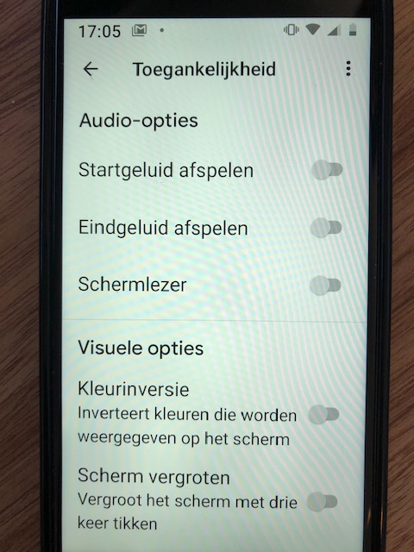

Schermlezer
De schermlezer is een vereenvoudigde versie van de Android Talkback schermlezer en bedoeld om de informatie op het scherm van de Nest Hub te laten voorlezen. De bediening is daarbij beperkt tot een paar vingerbewegingen. Door met één vinger naar links of naar rechts te vegen wordt de tekst die de oranje focus krijgt voorgelezen. Door dubbel te tikken kun je een item activeren. Helaas is de schermlezer niet met een spraakcommando aan of uit te zetten, dit moet dus altijd via het touchscreen menu.

Kleurinversie
Met de Kleurinversie schakelaar draai je de kleuren op het scherm om. Dit kan handig zijn bij het lezen van teksten. Afbeeldingen of video's worden echter ook weergegeven in omgekeerde kleuren wat het niet fijn maakt ze te bekijken.
De optie om de kleureninversie aan of uit te zetten is helaas niet met een spraakcommando te geven.

Scherm vergroten
De optie om het scherm te vergroten is vergelijkbaar met die op een Android telefoon of tablet. Wanneer je de optie hebt aangezet kun je door driemaal met één vinger op het scherm te tikken de scherminhoud vergroten. Door te pinchen kun je de vergrotingsfactor aanpassen. Door met twee vingers over het scherm te schuiven kun je buiten beeld gevallen schermdelen weer in beeld schuiven.

De optie Schermlezer en Scherm vergroten werken helaas niet samen op de Google Nest Hub. Je moet dus een keuze maken tussen de twee.

Ook is het helaas niet mogelijk om bij de Google Nest Hub de lettergrootte of het lettertype in te stellen. Het is wel mogelijk om de helderheid in te stellen. Dit gebeurt door aan de onderkant van de Nest Hub omhoog te vegen.

Heeft Google Nest Hub meerwaarde?
Het is afhankelijk van de mate van behoefte en voorkeur of je kiest voor de Google Nest Mini of de Google Nest Hub. De Google Nest Hub heeft als grote voordeel dat deze naast de auditieve informatie ook visuele informatie toont. Deze visuele informatie is, zoals we in het voorgaande lazen, met een visuele beperking af te lezen. Een voordeel van de Nest Mini is de lagere prijs.

Bij de toegankelijkheidopties zijn er nog wel een paar wensen te bedenken, bijvoorbeeld de mogelijkheid om letters te vergroten en het contrast van de letters aan te passen. Ook zou het fijn zijn als de toegankelijkheidopties met een spraakcommando aan en uit te zetten zouden zijn.

Ervaring uit de praktijk
Als ICT adviseur heb ik met vijf cliënten zowel de Google Nest Mini als de Google Nest Hub bekeken. Eén van hen koos daarbij voor de Nest Mini. De rest van de cliënten heeft uiteindelijk de Google Nest Hub aangeschaft. De beweegreden daarbij was het 7 inch touchscreen. Hoewel niet iedereen de letters op het scherm goed kon aflezen, vond men de klokfunctie (grote, goed afleesbare cijfers) voldoende meerwaarde bieden. Bij enkelen speelde ook mee dat de goedziende partner meerwaarde zag in het touchscreen.

Conclusie
Hoewel er nog wel wat te wensen is met betrekking tot de Google Nest Hub kan het 7 inch touchscreen een goede toevoeging zijn in het gebruik van een slimme speaker. Het tonen van visuele informatie en de mogelijkheid om vervolgopdrachten aan te kunnen tikken op het scherm kan extra mogelijkheden bieden om met het apparaat te communiceren.

Het siert Google dat ze een aantal toegankelijkheidopties hebben toegevoegd. Een optie om grotere en vette letters te selecteren zou een goede aanvulling zijn. Andere verbeterpunten zouden zijn het kunnen kiezen van het lettertype en lettergrootte, het toevoegen van een camera en een spraakcommando om de voorleesfunctie aan of uit te zetten. Wellicht dat dit een toekomstige update meegenomen gaat worden.

Het is afhankelijk van behoefte en voorkeur of je als slechtziende voordeel hebt bij het gebruik van het aanraakscherm van de Google Nest Hub. Mocht je aanschaf overwegen dan is er altijd de mogelijkheid om dit samen met een Visio adviseur te onderzoeken. Tijdens dit onderzoek kan deze ook alternatieven zoals het gebruik van een smartphone of tablet met je bespreken.

Heb je nog vragen?
Mail naar kennisportaal@visio.org, of bel 088 585 56 66.
Meer artikelen, video’s en podcasts vind je op kennisportaal.visio.org

Koninklijke Visio
expertisecentrum voor slechtziende en blinde mensen
www.visio.org

